温馨提示：
此套题为Word版，请按住Ctrl,滑动鼠标滚轴，调节合适的观看比例，答案解析附后。关闭Word文档返回原板块。
知识点19 生态系统和生态环境
1.(2014·海南高考·T16)关于土壤微生物的叙述,错误的是 ( )
A.土壤微生物参与生态系统的物质循环
B.土壤微生物可作为生态系统的分解者
C.秸秆经土壤微生物分解后可被农作物再利用
D.土壤中的硝化细菌是异养生物,因而不属于生产者
【解题指南】(1)题干关键词:“土壤微生物”。
(2)关键知识:硝化细菌是化能自养型生物。
【解析】选D。本题主要考查生态系统中土壤微生物的相关知识。土壤中的腐生细菌、真菌能将动植物遗体残骸中的有机物分解成无机物,为分解者,可参与生态系统的物质循环,故A、B项正确。秸秆经土壤微生物分解为无机物后,可被农作物再利用,故C项正确。土壤中的硝化细菌是化能自养需氧型生物,因而属于生产者,故D项错误。
2.(2014·海南高考·T17)用各营养级生物的能量、数量构建的金字塔分别称为能量金字塔、数量金字塔。在某一栎林中,第一营养级生物为栎树,第二营养级生物为昆虫,第三营养级生物为蛙、蜥蜴和鸟,第四营养级生物为蛇。该栎林数量金字塔的示意图是 ( )
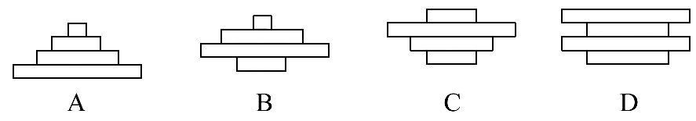
【解题指南】(1)题干关键词:“营养级”“能量金字塔”“数量金字塔”。
(2)关键知识:能量流动的特点;数量金字塔不同于能量金字塔。
【解析】选B。本题主要考查生态系统中不同营养级生物的数量关系。A图中,根据生态系统能量流动的特点是单向流动且逐级递减可知A项为能量金字塔。B图中,在数量金字塔中昆虫的数量远远大于栎树的数量,第三营养级的生物数量小于昆虫的数量,第四营养级的生物数量小于第三营养级的数量,故B项为栎林数量金字塔。C、D图中各个营养级之间的关系既不符合能量金字塔也不符合数量金字塔。
3.(2014·海南高考·T18)在某水生生态系统中,分布有水鸟、藻类、芦苇等动植物,某些水鸟具有秋季迁徙的习性。下列叙述错误的是 ( )
A.该水生生态系统的物种数量随季节而发生变化
B.减少芦苇和藻类后,输入该水生生态系统的能量维持不变
C.藻类和芦苇等生产者固定的能量是流经该生态系统的总能量
D.该水生生态系统动植物残体被微生物分解后可产生含氮化合物
【解题指南】(1)题干关键词:“水生生态系统”“秋季迁徙”。
(2)关键知识:生态系统的能量流动、食物链和食物网。
【解析】选B。本题主要考查生态系统中能量沿食物链和食物网流动的相关知识。A项中,该水生生态系统某些水鸟具有秋季迁徙的习性,直接影响物种的数量,故A项正确。B项中,芦苇和藻类为该生态系统的生产者,减少芦苇和藻类后,输入该水生生态系统的能量减少,故B项错。C项中,藻类和芦苇等生产者固定的能量就是流经该生态系统的总能量,故C项正确。D项中,该水生生态系统中动植物残体含有蛋白质、核酸等含氮成分,被微生物分解后可产生含氮化合物,故D项正确。
4.(2014·江苏高考·T10)下列关于生态系统中物质循环和能量流动的叙述,正确的是 ( )
A.富营养化水体出现蓝藻水华的现象,可以说明能量流动的特点
B.生态系统中能量的初始来源只有太阳能
C.食物链各营养级中10% ～ 20%的能量会被分解者利用
D.无机环境中的物质可以通过多种途径被生物群落反复利用
【解题指南】关键知识:水体富营养化是水体中N、P含量过高,导致藻类等大量繁殖而出现的现象;物质循环和能量流动的特点。
【解析】选D。本题考查生态系统的功能以及水华现象。富营养化水体出现蓝藻水华是大量含N、P的污水排到江湖中导致藻类大量繁殖的结果,说明物质循环的反复性,而能量流动是单向的,所以A错误;生态系统的能源主要为太阳能,也可源自某些无机物氧化分解释放的能量,所以B错误;生态系统中能量流动是单向递减的,其传递效率是10%～20%,即10%～20%的能量被下一营养级同化,故C错误;生态系统的物质循环带有全球性和循环往复性,因此无机环境中的物质可以通过多种途径,如光合作用、根的吸收,进入生物群落被生物利用,故D项正确。
5.(2014·江苏高考·T17)下列关于生物多样性的叙述,错误的是 ( )
A.生态系统中捕食者的存在可以促进物种多样性的提高
B.把沼泽地改造成人造林是增加生物多样性的重要手段
C.花费大量人力物力保护无经济价值的物种是为人类生存发展保留空间
D.农田是具有高度目的性的人工生态系统,清除杂草与保护生物多样性的原则不矛盾
【解题指南】关键知识:(1)生物多样性的直接、间接和潜在价值。
(2)沼泽地属于湿地生态系统,物种多样性丰富。
【解析】选B。本题考查生物多样性的价值和保护措施。捕食者往往捕食个体数量多的物种,使其他物种的生存阻力减小,可以促进物种多样性的提高,A项正确;把沼泽地改造成人造林是降低生物多样性,因为人造林的物种比较单一,故B错误;无经济价值的物种还有间接价值和潜在价值,保护生物多样性才能实现可持续发展,故C项正确;农田生态系统运行的目的不是为了维持自身的平衡,而是为了满足人类的需要,清除杂草是为了使能量尽可能多地流向对人类有益的农作物,故D正确。
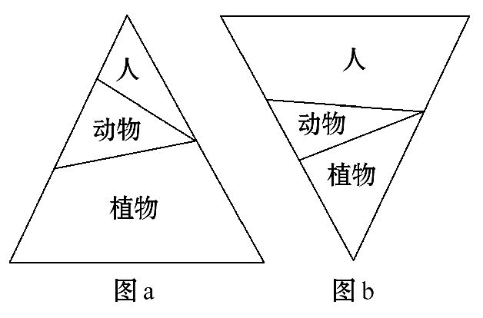
6.(2014·天津高考·T3)图a、b分别为农村和城市生态系统的生物量(生命物质总量)金字塔示意图。下列叙述正确的是 ( )
A.两个生态系统均可通过信息传递调节种间关系
B.两个生态系统的营养结构均由3个营养级组成
C.城市生态系统不具有自我调节能力,抵抗力稳定性低
D.流经两个生态系统的总能量均是其植物所固定的太阳能
【解题指南】(1)图示信息:图a表示农村生态系统,生物量的大小依次为:生产者>初级消费者>次级消费者……。图b表示城市生态系统,生物量的大小关系与图a不同,需人为投入物质和能量。
(2)关键知识:同一消费者在不同食物链中所处的营养级不一定相同、流经自然生态系统的总能量是生产者所固定的太阳能。
【解析】选A。本题考查生态系统的相关知识。信息传递普遍存在于生态系统中,可调节生物种间关系,以维持生态系统的稳定,故A项正确;营养级是指不同的生物种群,而图a和图b中的动物和植物的种类不确定,无法判断两图中有几个营养级,故B项错误;城市生态系统也具有一定的稳定性,具有自我调节能力,故C项错误;图b中人的生物量明显多于植物的生物量,应有外界能量流入,故D项错误。
7.(2014·广东高考·T2)以下过程一定存在反馈调节的是 ( )
①胰岛素分泌量对血糖浓度的影响
②运动强度对汗腺分泌的影响
③降雨量对土壤动物存活率的影响
④害虫数量对其天敌鸟类数量的影响
A.①② B.②③ C.③④ D.①④
【解题指南】(1)题干关键信息:“一定存在反馈调节”。
(2)关键知识:反馈调节的概念,在一个系统中,系统本身工作的效果,反过来又作为信息调节该系统工作的调节方式。
【解析】选D。本题考查反馈调节。①中胰岛素分泌量增多,血糖浓度降低,反过来调节胰岛A细胞分泌胰高血糖素,同时下丘脑作用于肾上腺分泌肾上腺素,升高血糖浓度,属于激素调节,故存在反馈调节。②中运动强度增加,汗腺分泌活动加强,运动强度减小,汗腺分泌活动减弱,而汗腺分泌活动的强弱不会再去反馈调节运动强度的大小,故不存在反馈调节。③中降雨量大小影响土壤动物存活率,而动物存活率不会反过来调节降雨量的大小,故不存在反馈调节。④中害虫数量增加,使其天敌鸟类数量增加,通过捕食关系又会进一步调节使害虫数量减少,最终两者可达到动态平衡,这是典型的反馈调节实例。
8.(2014·新课标全国卷Ⅱ·T31)某陆地生态系统中,除分解者外,仅有甲、乙、丙、丁、戊5个种群。调查得知,该生态系统有4个营养级,营养级之间的能量传递效率为10%～20%,且每个种群只处于一个营养级。一年内输入各种群的能量数值如下表所示,表中能量数值的
单位相同。
种群 | 甲 | 乙 | 丙 | 丁 | 戊
能量 | 3.56 | 12.8 | 10.30 | 0.48 | 226.50

回答下列问题:
(1)请画出该生态系统中的食物网。
(2)甲和乙的种间关系是 ;种群丁是该生态系统生物组分中的 。
(3)一般来说,生态系统的主要功能包括 、 ,此外还具有信息传递等功能。碳对生物和生态系统具有重要意义,碳在 和
之间的循环主要以CO₂的形式进行。
【解题指南】(1)题干关键词:“除分解者外”“4个营养级”“每个种群只处于一个营养级”“10%～20%”。
(2)思维流程:能量传递效率为10%～20%与表中数值→初步判断,乙、丙属于同一营养级,甲与乙、丙都是捕食关系;由题中5个种群、4个营养级与表中数值→食物链、食物网。
(3)关键知识:种间关系、生态系统的结构及功能。
【解析】本题考查种间关系的判定、生态系统的组成成分与功能、碳循环等知识。
(1)表中戊占有能量最多,应属于第一营养级;乙和丙能量值处于同一数量级并且二者之和(23.1)介于戊能量值的10%～20%(10.20%)间,故乙和丙应同属于第二营养级;甲能量值介于第二营养级的10%～20%(15.41%)间,应属于第三营养级;丁能量值介于第三营养级的10%～20%(13.48%)间,应属于第四营养级。
(2)根据(1)的食物网可推知:甲、乙种间关系是捕食。题干已声明所列数据不包括分解者,而戊属于第一营养级,为生产者,因此其余生物包括丁在内均为消费者。
(3)物质循环、能量流动、信息传递是生态系统的三大主要功能;碳以CO₂的形式在生物群落与无机环境之间循环往返。
答案:
(1)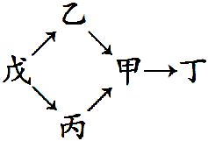 (2)捕食 消费者 (3)物质循环 能量流动 生物群落 无机环境
9.(2014·安徽高考·T29)
Ⅱ.一片玉米农田就是一个生态系统。
(1)同种植单一品种相比,在不同田块种植甜玉米和糯玉米等不同品种,可增加 ,提高农田生态系统的稳定性。若玉米和大豆间作(相间种植),可提高土壤肥力,原因是
。
(2)玉米螟幼虫能蛀入玉米茎秆和果穗内取食。若调查玉米螟幼虫的密度,应采用 的方法。甜菜夜蛾幼虫也取食玉米,玉米螟和甜菜夜蛾的种间关系是 。在我国北方部分地区,亚洲玉米螟和欧洲玉米螟的分布区出现重叠,两种玉米螟依靠不同的性信息素维持 。
(3)取两份等质量同品种的玉米粉,一份经发酵做玉米馒头,另一份煮玉米粥,这两份食物中所含能量较少的是 。
(4)纤维素分解菌可用于玉米秸秆还田。用 染色法鉴别纤维素分解菌时,培养基上的菌落周围会形成透明圈,其大小能反映 。
【解题指南】
Ⅱ.(1)隐含信息:大豆根部有根瘤菌,具有固氮作用;发酵为酵母菌进行无氧呼吸,消耗能量。
(2)关键知识:理解影响生态系统稳定性的原因:物种丰富度增加,物种多样性增强,生态系统营养结构复杂,自我调节能力增强,生态系统抵抗力稳定性提高。
【解析】
Ⅱ.本题以玉米为载体考查生态系统的丰富度和稳定性、生物群落的种间关系、微生物发酵和微生物的分解作用和检测方法。
(1)物种种类增加,可以增加物种的丰富度,增加遗传(基因)多样性。大豆根部有根瘤菌,可以固氮而提高土壤肥力,另外相间种植,可以改善土壤性质。
(2)活动能力弱、范围小的动物通常采用样方法调查种群密度;不同物种为了同样的食物而发生斗争的种间关系是竞争;两种玉米螟虽然分布区出现重叠,但仍通过不同的性信息素维持生殖隔离。
(3)发酵过程中部分有机物被微生物呼吸作用消耗,所含能量较少。
(4)刚果红能把纤维素染成红色,可用此来鉴别纤维素或纤维素分解菌的分解作用;透明圈越大,说明对纤维素的分解能力越强,即纤维素分解菌菌株产酶能力越强。
答案:
Ⅱ.(1)遗传(基因)多样性 根瘤菌与大豆共生形成根瘤,具有固氮作用
(2)样方法 竞争 生殖隔离
(3)玉米馒头
(4)刚果红 菌株产酶能力或酶活性强弱
10.(10分)(2014·全国卷·T33)现有A、B两个密闭、透明的生态瓶,其生物组成和光照条件见下表。一段时间后,发现A瓶的生态系统较B瓶的稳定。
生态瓶  编号 | 光照 | 含微生物  的泥沙 | 浮游藻类 | 水草 | 浮游  动物
A | + | + | + | + | +
B | - | + | + | + | +

注:“+”表示有,“-”表示无。
请回答:
(1)A瓶中微生物、浮游藻类、水草和浮游动物共同组成了一个 ,浮游藻类和水草的种间关系为 。
(2)一段时间后,B瓶中浮游藻类种群密度 ,原因是 ;浮游动物的种群密度 ,原因是 。
(3)生态系统中分解者的作用是
。
【解题指南】(1)关键知识:解答本题需要明确生物群落的组成成分和生物之间的关系,影响种群密度变化的因素,生态系统中分解者的作用。
(2)题表信息:从表中看出A瓶和B瓶相比,B瓶缺少光照。
【解析】本题综合考查种群、群落和生态系统的相关知识。
(1)一定区域中全部生物的总和构成生物群落,A瓶中的微生物、浮游藻类、水草和浮游动物共同组成了一个生物群落;浮游藻类和水草都为生产者,会争夺光照、生态瓶中的无机盐等,因此两者为竞争关系。
(2)B瓶缺乏光照,浮游藻类不能进行光合作用,一段时间后浮游藻类的种群密度将降低;浮游藻类因不能进行光合作用不但使其数量减少,也会导致瓶内O₂含量减少,而浮游动物以植物为食,因此浮游动物会因食物和氧气不足而种群密度降低。
(3)在生态系统中,分解者能将动植物遗体残骸中的有机物最终分解成无机物,重新供生产者利用。
答案:(1)生物群落 竞争
(2)降低 没有光照,藻类无法进行光合作用(其他合理答案也可) 降低 氧气与食物不足(其他合理答案也可)
(3)将动植物遗体残骸中的有机物最终分解成无机物
11.(2014·山东高考·T27)6月8日是世界海洋日。海洋是生物圈的重要组成部分,与人类的生存和发展息息相关。

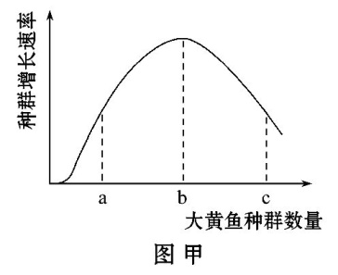
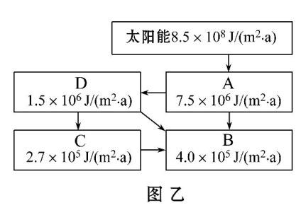

(1)根据图甲分析,要获得最大持续捕捞量,捕捞后大黄鱼种群数量应处于
点。用标志重捕法调查大黄鱼种群密度时,若标记个体更易于被捕食,则种群密度的估计值 (填“偏高”“偏低”或“不变”)。
(2)海洋鱼类生活在不同的水层,这体现了生物群落的 结构。新建码头的桩柱表面很快被细菌附着,随后依次出现硅藻、藤壶、牡蛎等,该过程称为 。
(3)图乙表示某海域能量流动简图,A、B、C、D表示生态系统的组成成分。图中
和 (填字母)在碳循环过程中起着关键作用;能量在第一营养级和第二营养级之间的传递效率为 。
(4)海洋会受到石油、工业废水、生活污水等污染。如果污染超过海洋生态系统的 ,海洋生态系统就很难恢复到原来的状态。
【解题指南】(1)图示信息:图甲所示大黄鱼种群数量呈S型增长,图乙中A是生产者、B是分解者、C和D是消费者。
(2)关键知识:①种群的S型增长曲线中种群数量为K/2时增长速率最快;
②能量流动传递效率是两个营养级之间同化能量的比值。
【解析】本题综合考查种群数量增长曲线、群落结构和演替、生态系统的有关知识。
(1)据图甲分析,要获得最大持续捕捞量,捕捞后大黄鱼种群的增长速率应保持最大,即应处于图中b点。根据标志重捕法的原理可得:种群个体数=初捕数×重捕数/重捕标记数,若标记个体更易于被捕食,则重捕时所得标记个体数将减少,据公式可知,种群密度的估计值偏高。
(2)生物在群落中垂直方向上不同层次上的分布体现了群落的垂直结构。随时间延续,新建码头的桩柱表面出现生物,且生物种类不断变化,这一过程称为群落的(初生)演替。
(3)图乙中A为生产者,B为分解者,C为次级消费者,D为初级消费者。其中生产者(A)和分解者(B)在碳循环过程中起着关键作用;能量在第一营养级(A)和第二营养级(D)之间的传递效率为1.5×10⁶/7.5×10⁶×100%=20%。
(4)生态系统的自我调节能力是有限的,如果外界的干扰(如污染)超过了这一限度,生态系统的稳态将被破坏,很难恢复到原来的状态。
答案:(1)b 偏高
(2)垂直 (群落的)演替(或初生演替)
(3)A B(注:两空可颠倒) 20%
(4)自我调节能力(或自净能力)
12.(2014·重庆高考·T7)Ⅰ.为治理某废弃采石场的生态环境,对其进行了公园化建设。
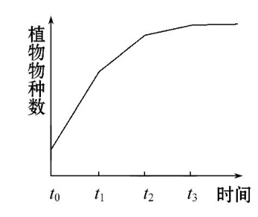
(1)对其进行整理和覆土,并选择适生植物进行人工造林,不同恢复时期的植物物种数如下图所示。t₀→t₁,植物残体及凋落物中的有机物被生态系统中的 转化为无机物,使土壤条件得到改善;同时由于人工林土壤中存在 ,导致群落中植物物种数增加;t₁→t₃,人工林抵抗力稳定性的变化是 ;群落中植物物种数逐渐增加,物种之间
加剧。
(2)通过人工林建设和园林景观构建,既改善了生态环境,又可提高社会和经济效益,这主要体现了生态工程的 原理。
【解题指南】(1)图表信息:Ⅰ.随时间的延长,采石场在次生演替中物种数逐渐增加,最后保持不变。 (2)关键知识:Ⅰ.次生演替的条件和变化、物种增多导致抵抗力稳定性增强。
【解析】
Ⅰ.(1)生态系统的组成成分中分解者的功能是将动植物遗体残骸中的有机物分解成无机物;废弃采石场开始进行的演替为次生演替,由于保留了植物的种子或其他繁殖体,能使群落中植物物种数迅速增加;t₁→t₃植物物种数变多,一般来说,生态系统中的组分越多,食物网越复杂,其抵抗力稳定性越强;群落中的植物物种数增加,相互争夺资源(如阳光、水)和空间越激烈,竞争加剧。
(2)生态环境得到改善,社会和经济效益得到提高,体现了生态工程的整体性原理。
答案:Ⅰ.(1)分解者 植物种子或繁殖体 增强 竞争
(2)整体性
13.(2014·江苏高考·T26)机场飞行跑道及场内小路旁多是大片草地,有多种动物栖息。下图是某机场生态系统食物网的主要部分。
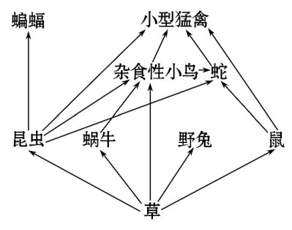
请回答下列问题:
(1)此食物网中,小型猛禽分别处于 营养级。
(2)机场内的小鸟初遇稻草人十分惊恐,这种反应属于 反射。
(3)工作人员根据生态系统中 信息传递的特点,释放训练过的猎鹰来驱赶小鸟。
(4)为了进一步驱鸟,某机场先铲除原有杂草,而后引种了虫和鸟都不爱吃的“驱鸟草”,机场内小鸟大为减少。以后“驱鸟草”逐渐被杂草“扼杀”,这种生物群落的变化过程属于 演替。
(5)为了解机场内蜗牛密度,三个调查人员各自随机布设样方如下图所示(图中阴影带为水泥小路,其他处为草地),其中最合理的是 (填序号)。
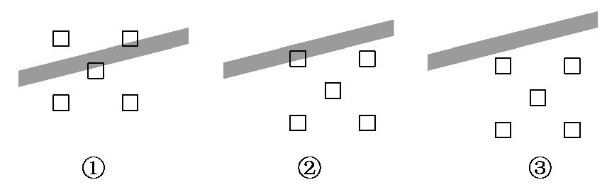
调查中某个样方内蜗牛分布示意图如下,该样方的蜗牛数应计为 个。
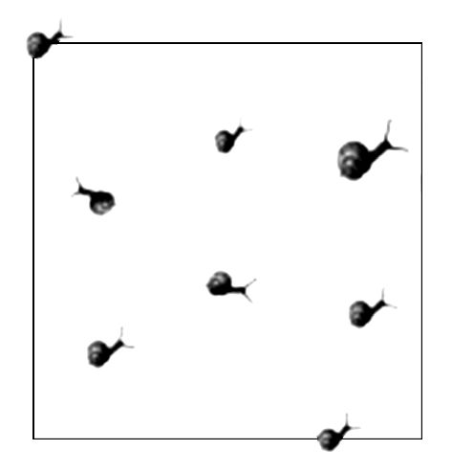
【解题指南】(1)图示信息:生态系统食物网,该食物网中同种生物可处于不同营养级。
(2)关键知识:用五点取样法调查蜗牛种群密度的方法及注意事项。
【解析】本题考查种群密度的调查、群落演替、生态系统的结构和功能。(1)在该机场生态系统食物网中,小型猛禽在不同食物链中所处的营养级不同,如在食物链“草→昆虫→小型猛禽”中位于第三营养级;而在食物链“草→昆虫→杂食性小鸟→小型猛禽”中位于第四营养级;而在食物链“草→昆虫→杂食性小鸟→蛇→小型猛禽”中位于第五营养级。(2)机场内的小鸟初遇稻草人十分惊恐,是通过后天学习或积累生活经验形成的反射活动,故为条件反射。(3)利用训练过的猎鹰的特殊行为来驱赶机场小鸟,属于生态系统的行为信息。(4)在本题中虽然人为铲除杂草,种上“驱鸟草”后其又被杂草取代,但原有土壤条件基本保留,甚至还保留了植物的种子或其他繁殖体,属于次生演替。(5)根据种群密度调查的取样原则,即随机取样,避免人为因素的干扰,故①取样最合理;根据样方的计数原则:其数目为“统计样方内所有个体数和相邻两边及其顶角的个体数”,故本题答案为7。
答案：(1)第三、第四、第五
(2)条件 (3)行为
(4)次生 (5)① 7
关闭Word文档返回原板块

